推荐信

佛山市先施交通设施发展有限公司（http://www.science-traffic.com/）于一九九四年成立的高科技企业，主要从事高速公路、高等级公路、桥梁的计算机收费管理软件开发应用、电子视频监控管理的系统集成与施工和交通安全设施制造的企业。佛山市先施交通设施发展有限公司合作的企业有：国际科技大学信息工程研究所、华南理工大学计算机所、华南信息系统研究院、广州电气科学研究所等科研院所单位。一九九六年佛山市先施交通设施发展有限公司和华南科学研究院共同开创了第一条高速公路（广佛交通公路）的计算机收费管理与电子监控的系统集成。并研发了车道控制器与自动控制车辆的道闸、自动语音报价器、视频字符叠加器、车道通行信号灯等应用于高速公路收费管理、监控管理等一系列高科技产品。产品遍布全国，在全国同行业中拥有较高的信誉。一九九九年五月受邀中国交通部与中国筑造机械协会举为“振兴民族筑机工业座谈会”张超良总经理应邀在会议发言，发言稿刊登于《中国交通报》1999年10月26日（见附件）
张超良先生生于1960年9月1日（护照证件号G33100555）张超良先生是物理高材生，1980年物理高考成绩91分（100分制相当于本科状元，一九九零年就读于嘉应大学，一九八三年七月毕业后分配到广东韶关凡口铅锋矿任高中一年级的训导主任及物理教师和计算机教师，并先后到广东教育学院、广东科技干部管理学院进修计算机并拿到结业证。一九八七年八月以计算机应用人才进入佛山市毛巾厂设备科，从事工厂自动化设备管理，维护和故障维修以及电气安全保障全面工作成为该厂电气自动控制技术的最高技术权威，并兼职佛山市的多家企业的自动控制的技术，影视设备技术的维护、维修的技术顾问。一九九二年七月的电气自动控制技术人才进入佛山市华联电气设备厂及佛山市华源整流设备厂，专门从高低压、配电柜、直流 控制 以及大功率、大电流（1万5KA以上）的直流低压可控制电源的研发、制作与生产，从车间主任到厂长助理在到厂长，所生产的大功率直流电源广泛应用于电镀厂和铝型材加工厂，使该成为广东电源协会的龙头企业之一。
一九九五年元月加入佛山市先施交通设施发展有限公司，并担任公司董事长兼总经理，带领公司研发团队转入到高等级公路、高速公路建设的计算机收费管理与电子监控管理等系统集成的开发与研究当中，承担了广佛高速、汕梅高速、重庆大邮高等公路、渝湛高速、江龙大桥、湛江海湾大桥、广州琶洲大桥、珠江大桥、梅州大桥、三水油重大桥等等上百个项目系统集成。本公司产品遍布全国特别是不锈钢收费亭系列产品以及太阳能、LED信号灯等到现在仍是知名品牌产品，高速公路指定选用产品。佛山市先施交通设施发展有限公司成为交通行业中知名企业，并且进入安防系统工程领域中，并取得安防系统的设计、施工与产品研发的资质。
张超良先生从公司的创立到产品的研发，市场的拓展和与政府的关系的协调中都亲力而为，制订一系列的产品研发模式，市场销售与拓展模式，生产与销量管理制度为公司的发展作出积极的贡献。
张超良先生是本公司的创始人之一，每月除了固定的10000元人民币的收入，平均每年分红在50万人民币，从一九九六年到现在，个人的总收入在850万元人民币左右。
张超良先生是具管理能力、技术创新的专业人才，最近又在关于海水潮汐发电装置进行研究，创造发明专利的申请也正在批复中。他在本公司的管理团队当中，及客户当中都有较高的信誉。同时也经常受聘于其它院校、研究所的高级顾问。
基于张超良先生在我公司的杰出表现，我们愿意代表我公司向您诚意推荐！如果您还需要了解更多关于张超良先生的工作情况，请与我取得联系。

佛山市先施交通设施发展有限公司
人事部：
联系电话：0757-83336680

附：1、《中国交通报》摘要；
2、振兴筑机民族工业座谈会照片三张；
3、参加隧道通风技术论证专家代表照片一张；
4、华工计算机所（信息软件公司）聘书一份

附1、报纸摘要：
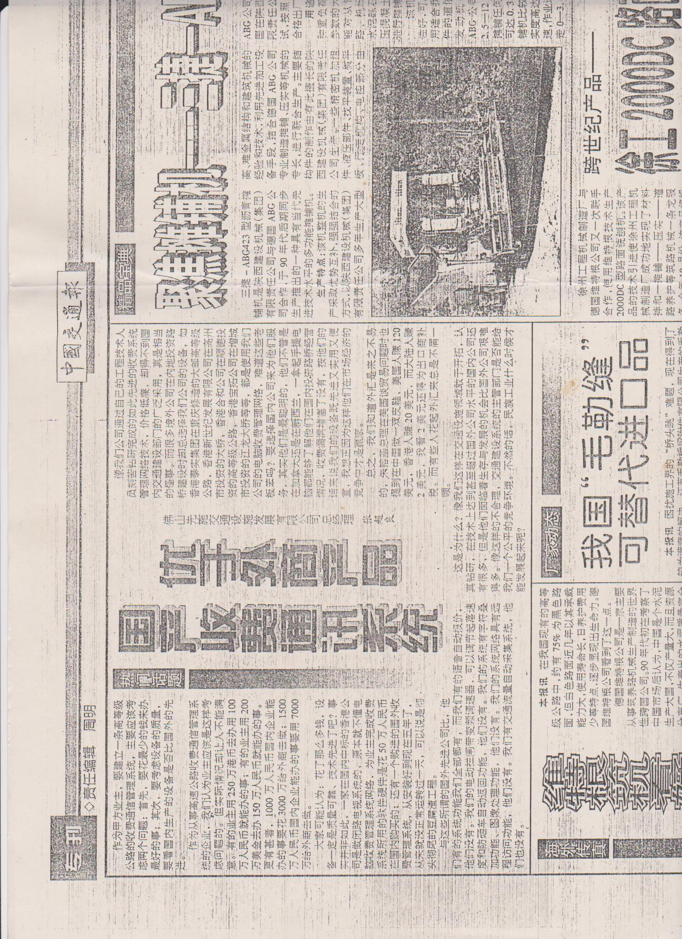
附二、振兴民族工业会议：
（1）、会议现场：
、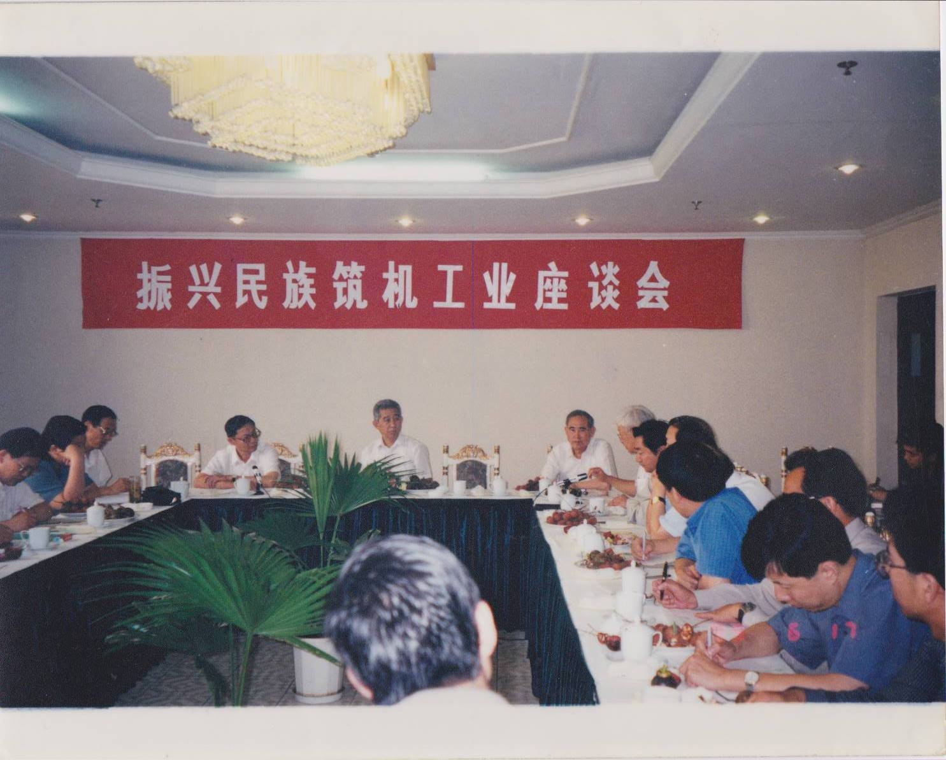
（2）、张超良总经理发言：
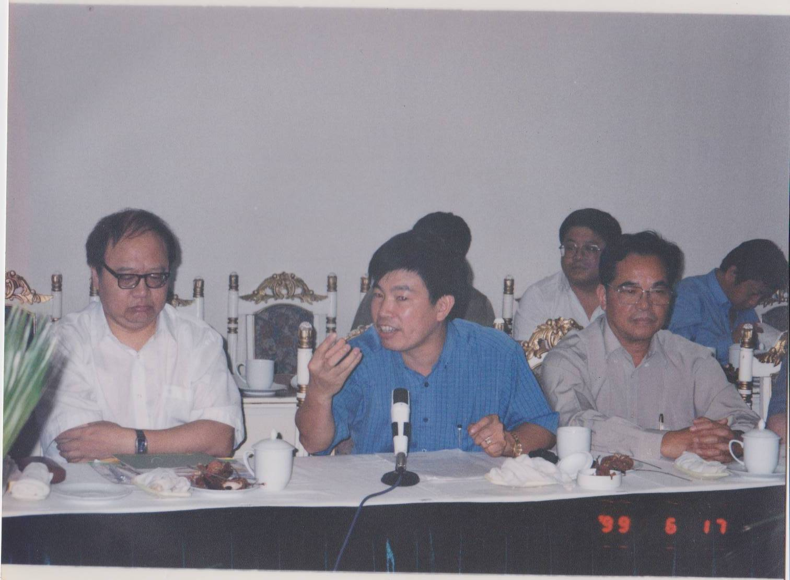
（3）、和交通部领导合影：
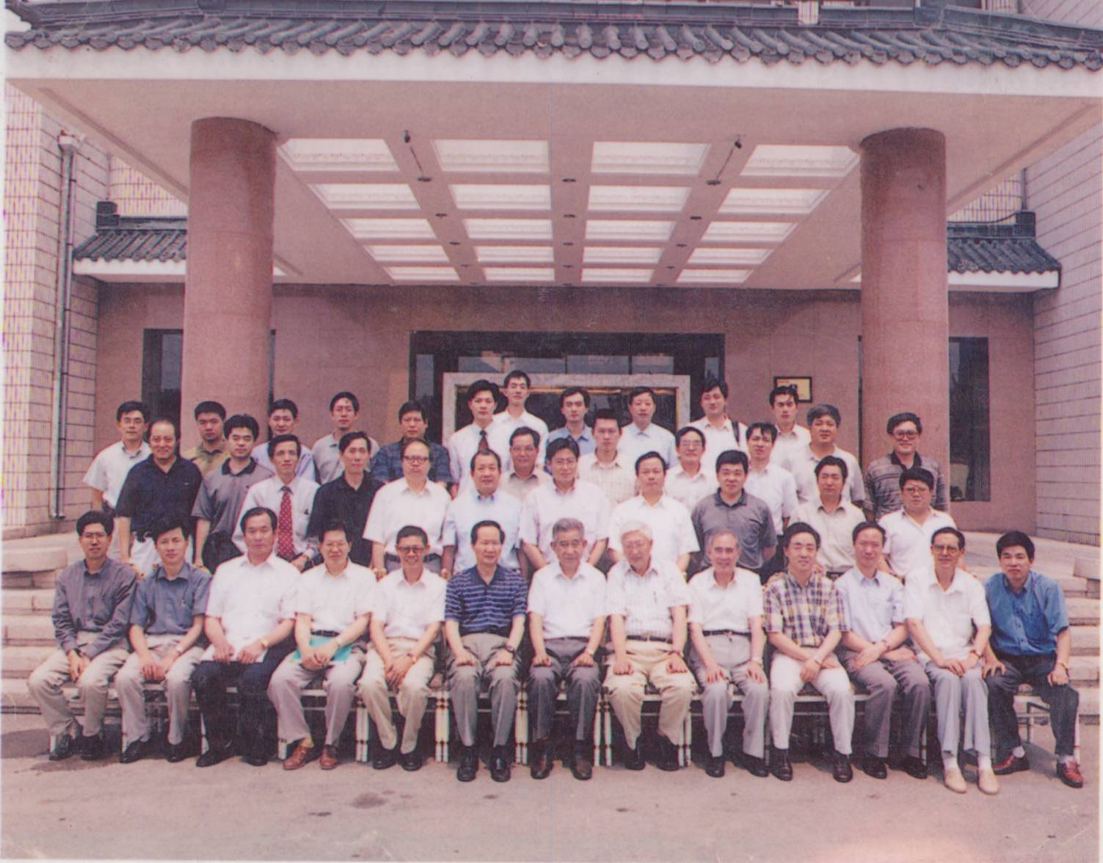
附三、参加隧道通风技术论证：
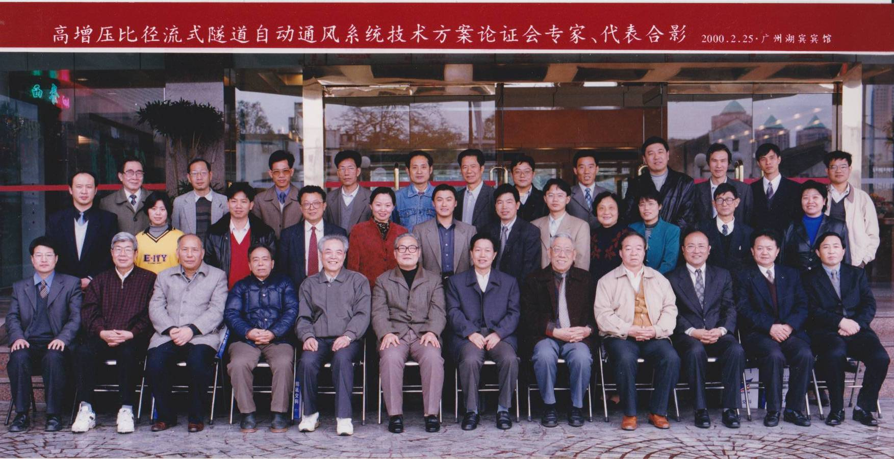

附四、华工计算机所（信息软件公司）聘书一份：
